APP支持下提高线上美术课互动实效
谢怡青（上海市南洋中学 上海 200032）

摘要：上好高中线上美术课是在“新冠”疫情下任课教师亟需去解决和研究的课题，有效的课堂互动是上好一节线上课的必要因素。在教学设计与实践中，挖掘学生的兴趣，结合数字化的教学趋势，引导学生合理利用制图APP达到教学目标；运用“腾讯会议”等音视频通讯软件、微信公众号为学生作品提供展示平台，可以有效提升线上美术课的教学质量，促进学生核心素养的发展。

关键词：APP；线上教学；美术；课堂互动

一．课例背景
2022年3月初，上海全市范围开展线上教学活动，笔者所在学校采用企业微信平台腾讯会议开展在线教学。本课使用教材为《艺术与文化（下）》，教材上有关美术的内容包括两个方面，山水画和集锦摄影。首先，摄影是目前学生较为喜欢的研修主题，高中生擅长运用手机制图软件对记录生活的摄影作品进行美化，因此围绕集锦摄影，学生在本课中使用“醒图”APP与“小红书”APP开展创作，营造了良好的课堂互动。其次，集锦摄影代表人物郎静山正是我校知名校友，故本课融合校史教育。学生在创作过程中探寻郎静山先生的艺术足迹，校友郎静山将中国绘画技法中的“传移模写”、“经营位置”运用到摄影中，在摄影中展现出中国画的诗情画意，与书画一样达到“卧游”的效果。最后，“新冠”疫情下，学生已在家隔离近一个月，其心情应该得到放松，而中国绘画中的“卧游”正可以让学生足不出户便“畅神”。学生在本课中通过线上互动，走近杰出校友，学习集锦方法，在居家学习中调整情绪。

二．基于APP应用的教学设计基本内容
本课是高中一年级《艺术与文化（下）》《山水情怀》单元的第一课《迁想妙得 卧以游之》。通过腾讯会议线上授课，方便视频互动与学生创作完成后发送作品。使用会议摄像头增强师生互动的亲切感。以“澄怀味象”引入，接着在第一部分“笔墨江山”中学习“三远法”与“六法论”，初步认识欣赏中国画的方法。在第二部分“山川之韵”中介绍集锦摄影与南洋中学校友郎静山的作品，突出“迁想妙得”的过程。再以课堂体验活动“集锦以卧游”为主要内容，先介绍部分学生作品，然后用录制好的微视频做简单指导，学生运用“小红书”APP搜集资料，通过“醒图”APP创作作品再分享交流，最后进行课堂总结思考拓展。

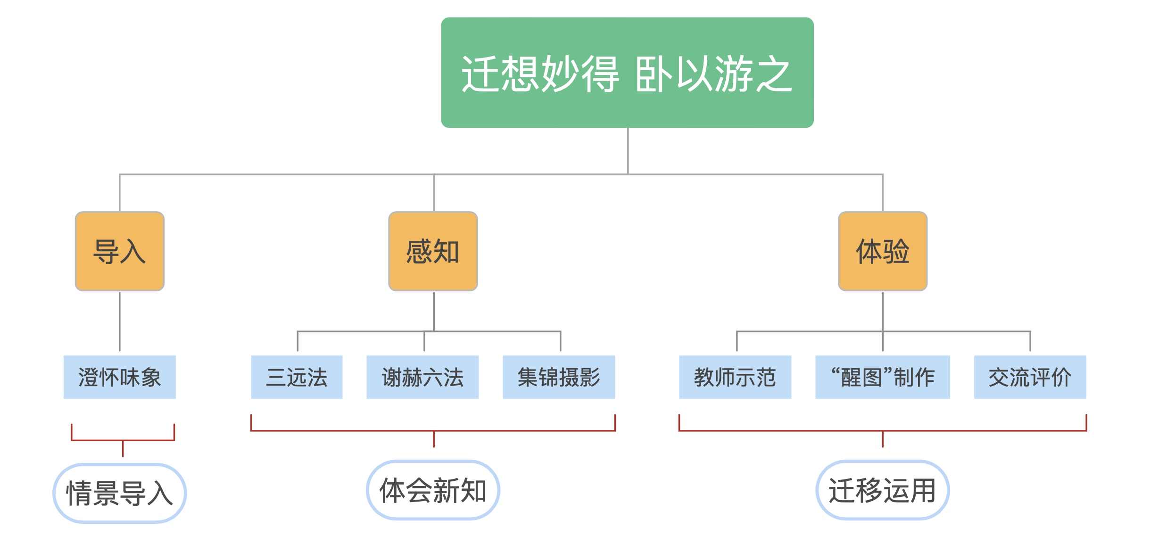
本课基于居家设备优势，运用“醒图”APP制作集锦摄影，创作素材可在“小红书”APP搜集。“集锦”是本课的教学重点，任何绘画基础的学生都能参与到体验活动中。在大部分学生的意识中，美术创作具有一定的难度，在没有绘画基础的情况下，通常不敢尝试美术创作。传统美术教学中确实会遇到这种情境，当教室中只有绘画工具和颜料，没有绘画基础的同学往往没有信心参与创作，甚至会对美术产生厌烦之感，教学目标也难以达成。将制图App引入在线课堂，不仅可以解决线上创作学生材料不一的问题，还可以确保人人参与，降低了美术创作的门槛。当然，并不是说部分学生的美术创作基本功没有了意义，运用App的过程中，绘画基本功的积累可以更好地调整构图、色彩等要素。

三．APP支持下线上互动教学的探索与实践

1.录屏示范 建立互动基础
示范环节，笔者将创作过程录屏制作成2分钟的微课，它具有短小精悍的特点，不仅能够快速、正确地给学生做好示范，还能够在线上教学中避免网络卡顿、操作失误等意外情况引起的不必要的时间浪费以及课堂纪律失控，更能使教师在此环节胸有成竹地应对学生的疑问。将录屏微课在腾讯会议中循坏播放，可以确保学生在体验活动中随时观看，跟上创作节奏。录屏微课示范是线上课堂的互动基础。

2.各班作品展示 扩大互动范围
笔者任教八个班级，在上课的过程中，将各班优秀作品在录屏示范后展示，可以为后上课的班级提供更多的创作参考，也将班级线上课互动的范围扩大到了年级范围的线上课互动。整合年级内的作品，丰富作品资源库，为学生提供更精彩的创作体验。扩大后的互动范围也提升了本课、本学科教学质量。

3.体验APP创作 增加互动深度
传统的集锦摄影需要运用老式相机、银盐相纸、暗房等复杂的工具和场地，线上课堂不具备这样的条件，大部分学校的线下课堂也不具备这样的条件。线上教学具有居家设备使用的优势，集锦摄影的精髓是“合成”图像，因此，使用“醒图”APP中的“无缝模式”对素材进行拼贴是非常适用的办法。学生使用的是手机中平日里积累的摄影素材，针对没有素材的学生，可以使用”小红书“APP利用关键词搜集素材。
本课融合了我校校史教育，郎静山是我校知名校友，走近朗氏集锦摄影，可以培养学生的文化自信以及校史情怀。“文化自信”是中国特色社会主义新时代倡导的文化理念和文化观，其核心内容是文化价值和文化生命力。美术课作为传承和弘扬中华文化的途径，运用APP可以与时俱进地探索中华民族文化的深度，筑牢文化根基，增强文化自信。
本课还心育融合，用艺术的方法疏导学生因”新冠“疫情长时间居家学习产生的心理变化。澄怀观道是一种山水画中虚淡空明的意境，古人不能出游时，便在家中赏山水画来代替游历名山，达到”畅神“的目的。本课应用同样的原理，学生在制作集锦摄影的过程中，还原山水画的特征，以气韵生动为最高的创作目标，通过制作、欣赏自己的集锦摄影作品，能够尝试在足不出户的居家学习中，学习古人澄怀观道的心境，放松身心，保持心理健康。
通过手机APP创作作品，有效增加了互动教学的深度。

4.师生交流评价 形成互动闭环
在交流评价中，教师侧重于倾听，留以学生充足的交流发言时间。此时，学生的分享交流不仅仅是作品创作过程的心得与单一的作品展示，创作的目的是“集锦以卧游”达到“畅神”目的，因此分享过程中更多的是作为高中阶段学生在疫情中心理的自我调整，比如，小Y同学介绍到自己作品中的配文时说到“如果在‘独钓寒江雪’时能遇到一位有同样心境和情操的朋友，那会是一番怎样的场景呢？”这是小Y同学创作作品产生的情感，也是他缓解压力和情绪的过程。教师在此时给予正面积极的情绪引导和评价往往能够让学生收拾好心情，整装待发。教师示范与学生分享交流、教师评价形成了良好的互动闭环，使学生通过欣赏与实践，感知集锦摄影语言表现“山水”主题的美感和意蕴，获得审美的情感体验。

5.微信公众号展示 拓展互动平台
在线教学互动关注课前、课中、课后一体化，教学活动与学校微信公众号平台的结合为学生提供了与社会之间的互动平台，也提升了教学评价的多样性。本课优秀作品刊于学校公众号微信专题推送中，让优秀的作品和小作者充分享受数字化新媒体的创新平台进行教学评价的优势。
本节课的教学设计运用APP将学生的在线学习、创作与校史教育、心育结合，充分发挥了学生的积极主动性，达成了高中艺术学科核心素养中的“艺术感知”和“创意表达”、“文化理解”。目前，APP支持下的线上美术教学对学生的日常教学来说可以弥补无法创作的不足，教师还需要在不断的探索与实践中才能形成一系列稳定的APP支持下线上教学课程体系，以达到新时代、新背景下教育新理念的要求。

